Python实现Keras车牌识别

1.描述：
利用keras 搭建卷积神经网络实现端到端训练，识别国内机动车车牌号，其中涉及复杂的python语法
2.功能：
利用python生成字典数据
利用python批量生成车牌照片
了解python map lambda list用法
利用python实现list组合和拼接
利用opencv读取车牌图片并用python list获取图片数据和文件名称列表
了解python 字典遍历、list拼接、numpy实现矩阵变换
利用matploit实现多图显示

3.环境：
103.254.67.181 (container pycharm) 10006 root@9c0aee92cfa5:~#
Linux version 4.15.0 Ubuntu 7.3.0 x86_64 GNU/Linux
python 2.7;tensorflow1.10.1;Keras2.2.4
pip2,matplotlib2.2.3;numpy1.16.1;pandas0.24.1
4.数据：
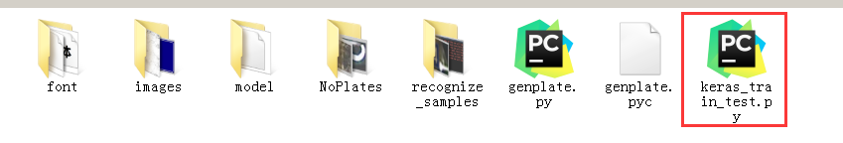
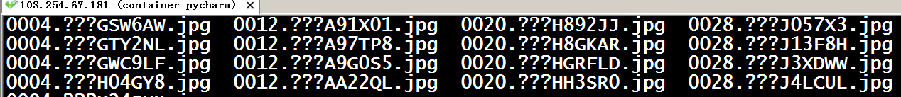
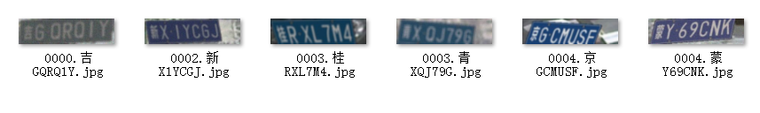
5.代码：
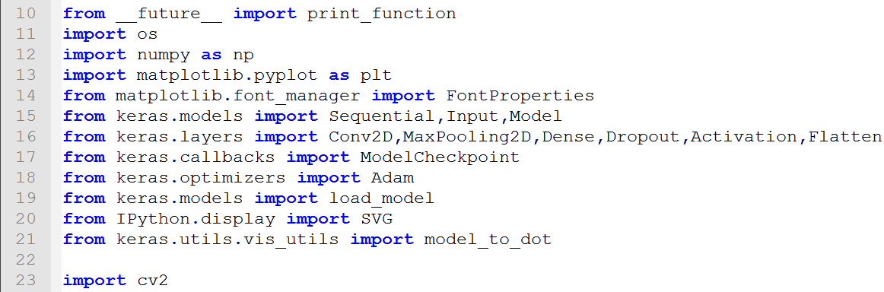
利用python生成字典数据↓
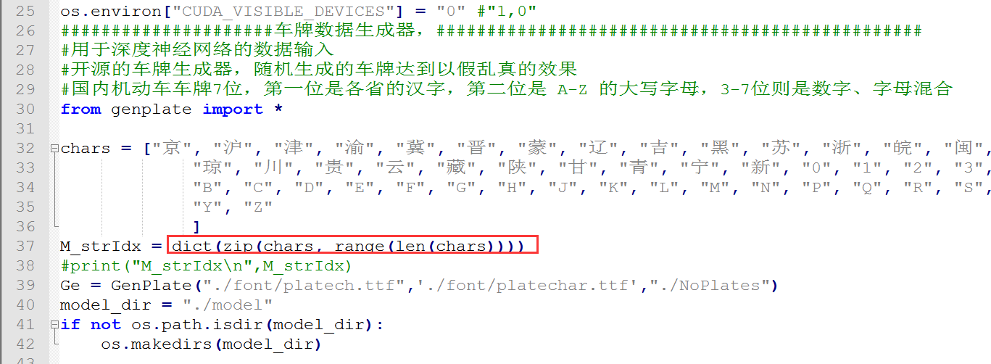
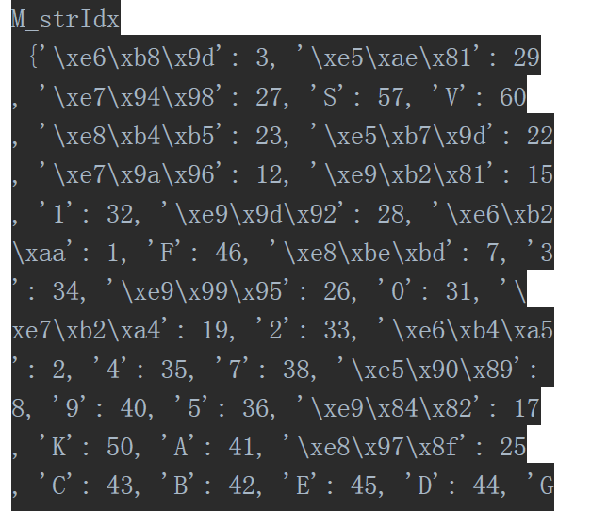
利用python批量生成车牌照片↓
了解python map lambda list用法↓
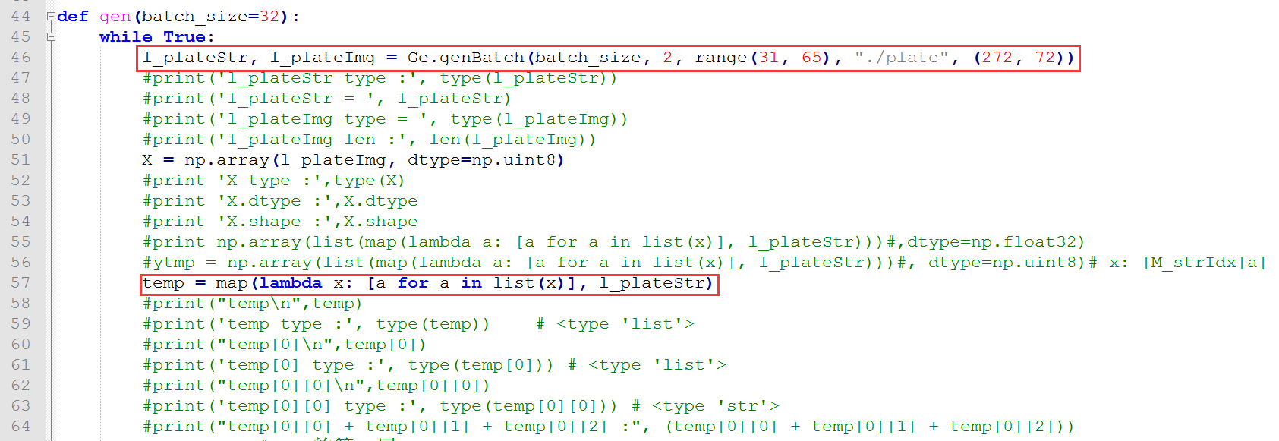

利用python实现list组合和拼接↓
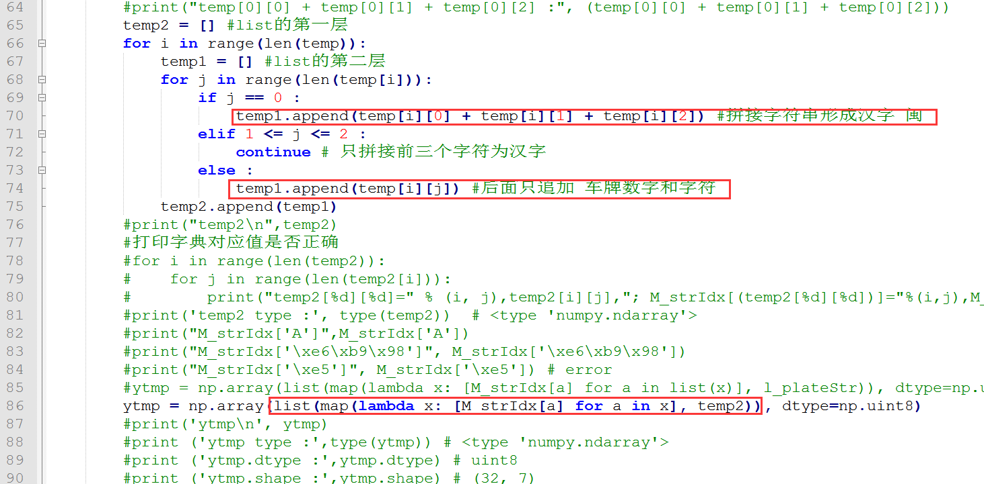
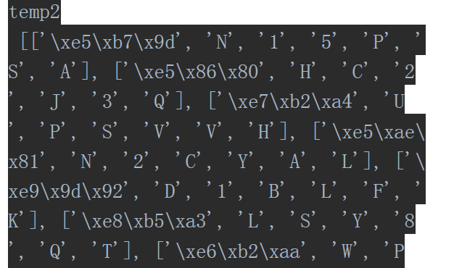
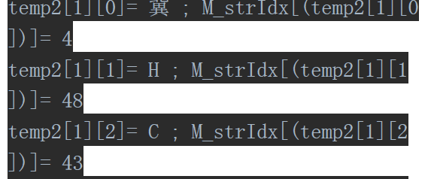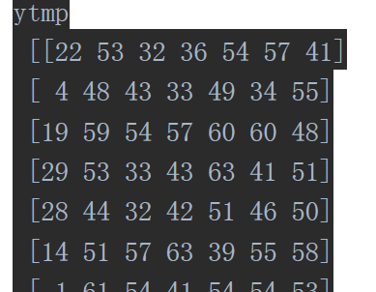
↓
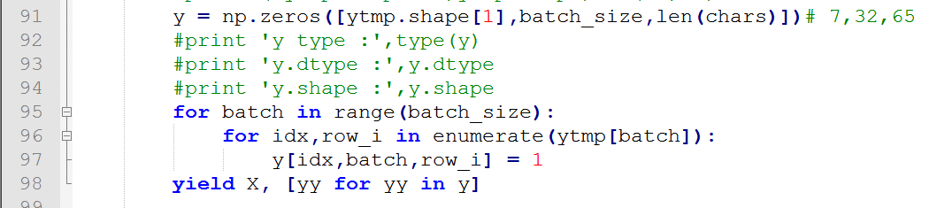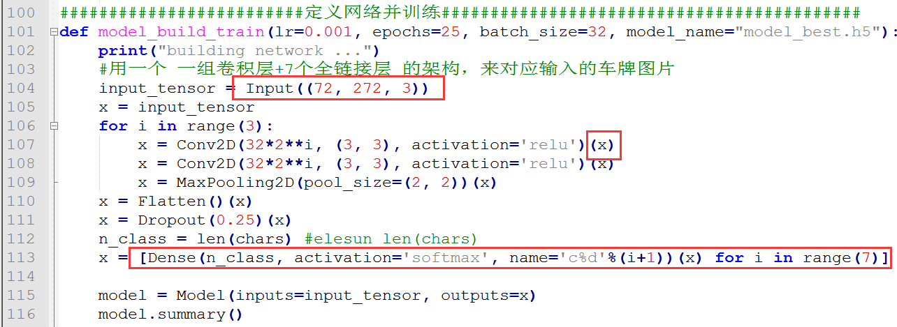
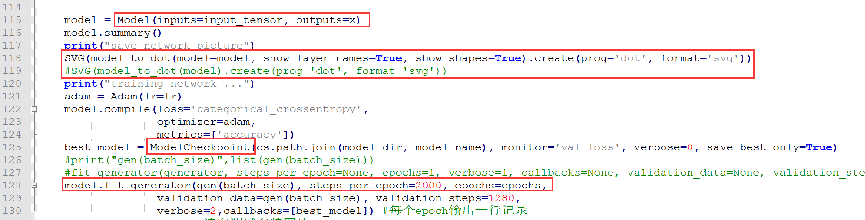
利用opencv读取车牌图片并用python list获取图片数据和文件名称列表↓
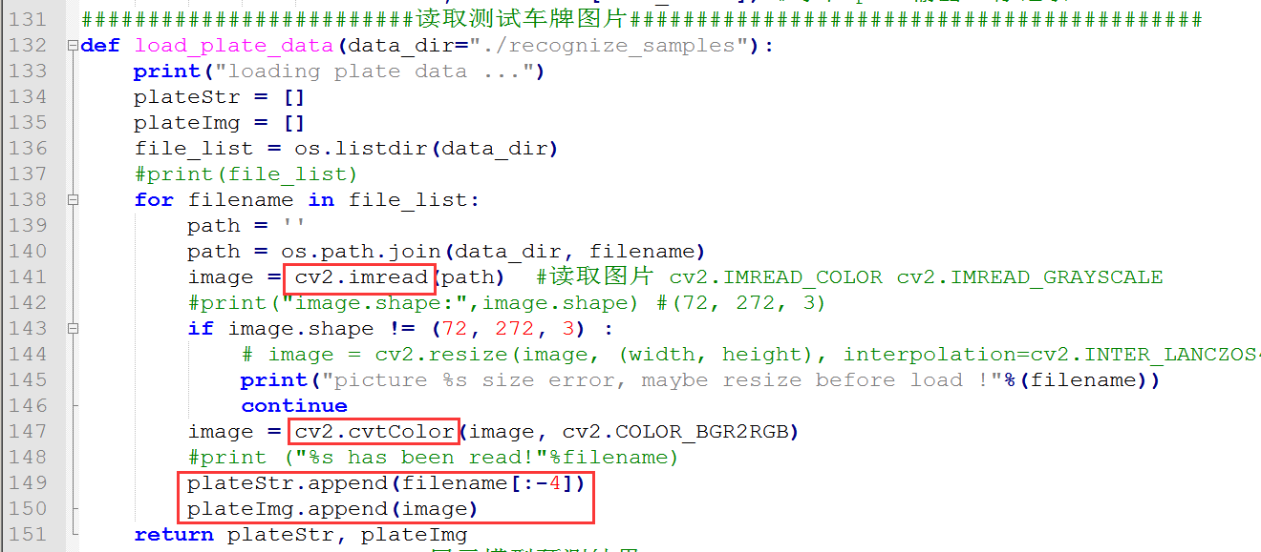
了解python 字典遍历、list拼接、numpy实现矩阵变换↓
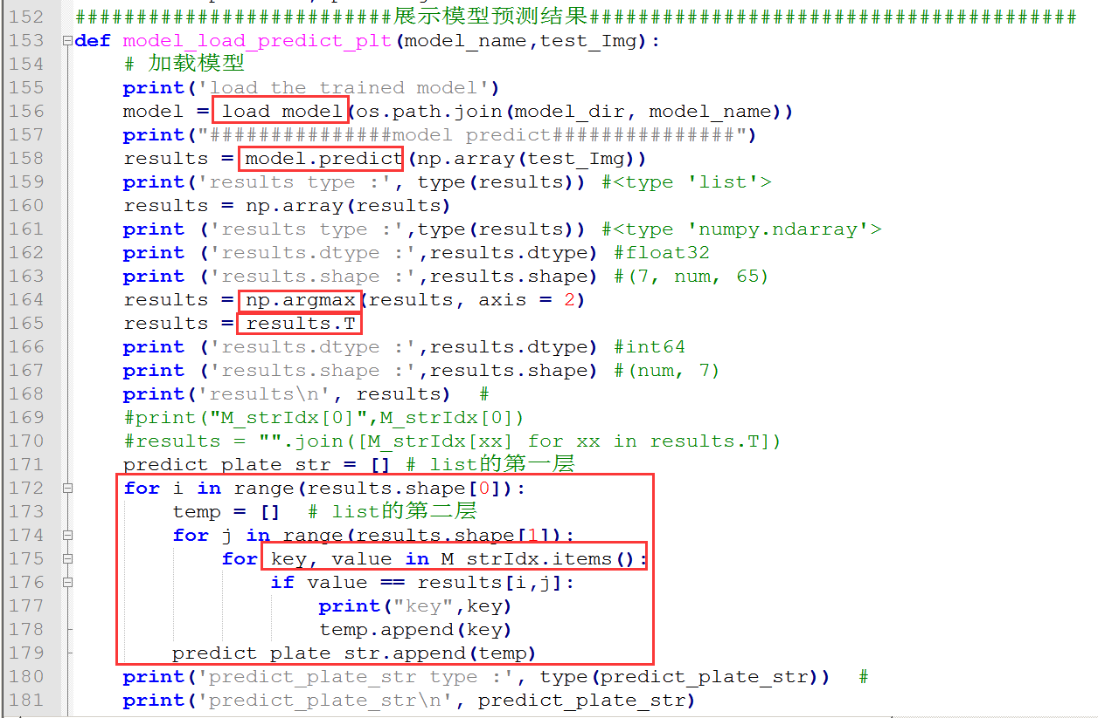
利用matploit实现多图显示↓
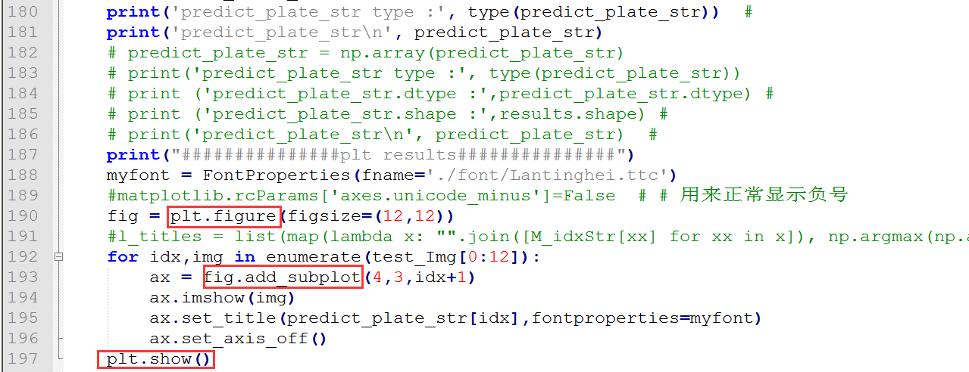
主函数↓
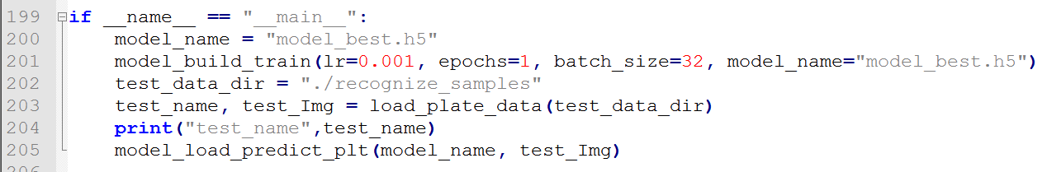

6.运行：

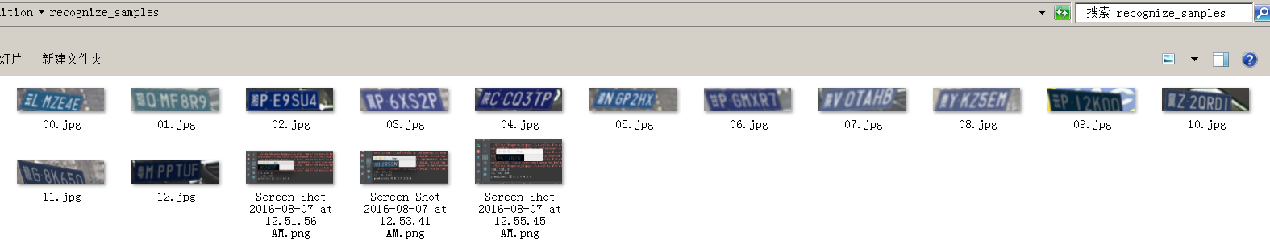
7.结果：
测试图片测试↓
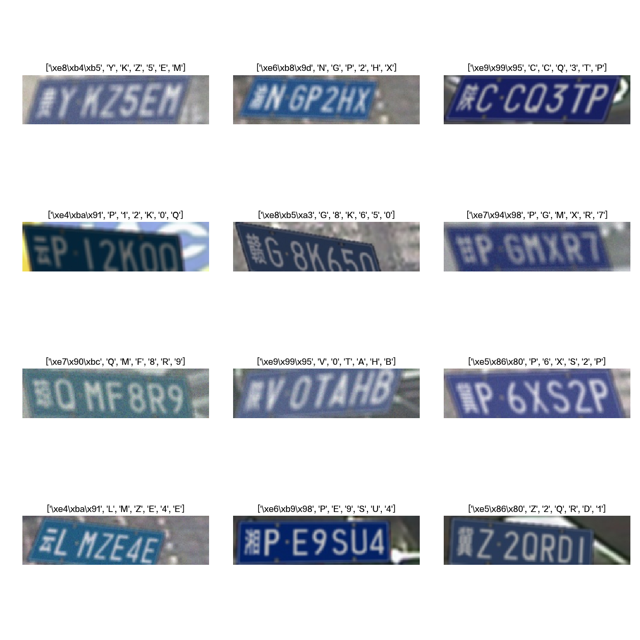
表明：识别正确率较高。
训练5epoch指标如下↓
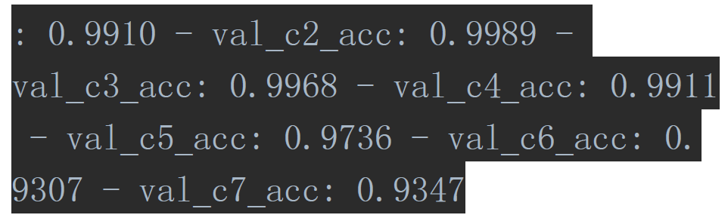
表明：7个字段识别率都比较高>0.93。

8.问题：
1）生成的车牌号图片过多，无法下载传输。
ls -l |grep "^-"|wc -l
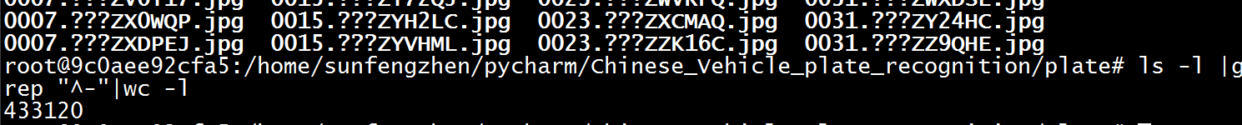
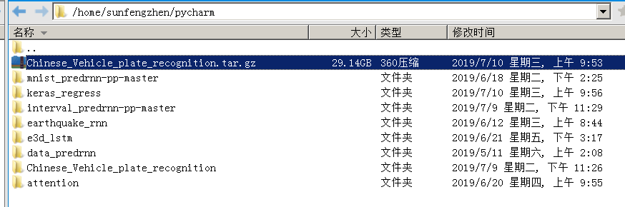
2）不能直接显示中文汉字
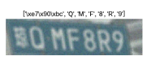

9.参考：
http://www.sohu.com/a/242400187_787107
https://blog.csdn.net/ssmixi/article/details/78220039
https://cloud.tencent.com/developer/article/1005199

